ผลการปฏิบัติงานฝ่ายป้องกันปราบปราม
เดือน พฤษภาคม 2569
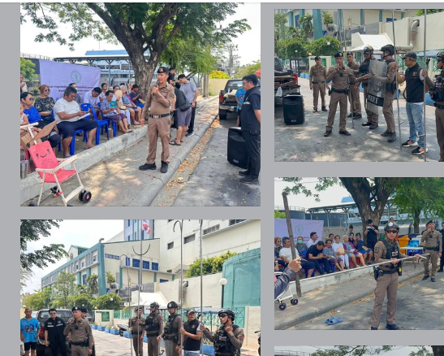

วันที่ 1 พฤษภาคม 2569 เวลา 10.30 น
ร่วมกันขับเคลื่อน "โครงการชุมชนเข้มแข็งอย่างยั่งยืนในพื้นที่กรุงเทพมหานคร เพื่อสร้างภูมิคุ้มกัน แก้ไขปัญหายาเสพติด ประจำปีงบประมาณ 2569
ณ บริเวณชุมชนปากคลองช่องนนทรี แขวงช่องนนทรี เขตยานนาวา กรุงเทพฯ
https://www.facebook.com/share/p/1Bmpaj15sF/
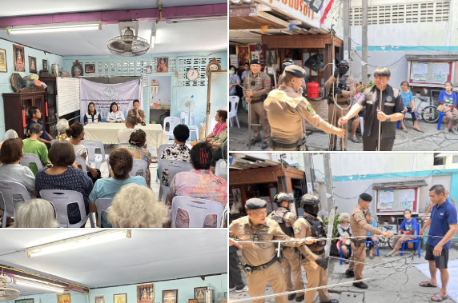

วันที่ 5 พฤษภาคม 2569 เวลา 10.30 น
ร่วมกันขับเคลื่อน "โครงการชุมชนเข้มแข็งอย่างยั่งยืนในพื้นที่กรุงเทพมหานคร เพื่อสร้างภูมิคุ้มกัน แก้ไขปัญหายาเสพติด ประจำปีงบประมาณ 2569
ณ บริเวณชุมชนปรีชา1 แขวงบางโพงพาง เขตยานนาวา กรุงเทพฯ
https://www.facebook.com/share/p/18mXdZGoog/
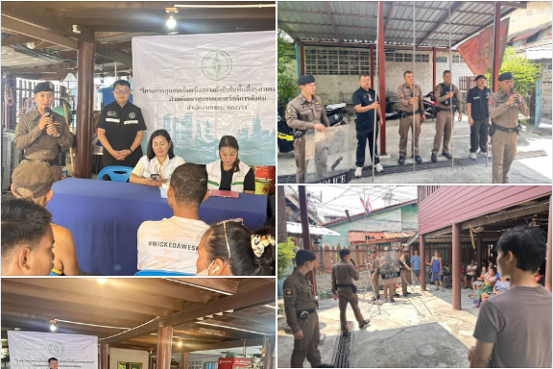

วันที่ 6 พฤษภาคม 2569 เวลา 10.30 น
ร่วมกันขับเคลื่อน "โครงการชุมชนเข้มแข็งอย่างยั่งยืนในพื้นที่กรุงเทพมหานคร เพื่อสร้างภูมิคุ้มกัน แก้ไขปัญหายาเสพติด ประจำปีงบประมาณ 2569
ณ บริเวณชุมชนซอยพัฒนาการ1 แขวงบางโพงพาง เขตยานนาวา กรุงเทพฯ https://www.facebook.com/share/p/1FhJEaRtbm/
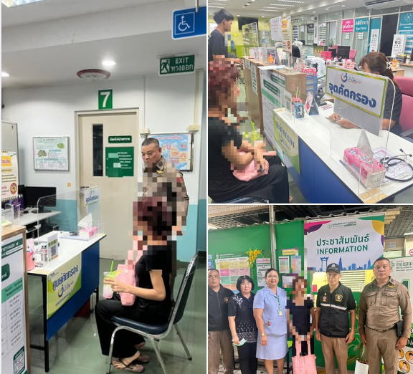

วันที่ 6 พฤษภาคม 2569 เวลา 13.30 น
เจ้าหน้าที่ตำรวจชุมชนสัมพันธ์ นำผู้เสพเข้ารับการบำบัด ตามโครงการดำเนินงานตำบลยั่งยืน เพื่อแก้ไขปัญหายาเสพติดแบบครบวงจร
ตามยุทธศาสตร์ชาติ ณ ศูนย์บริการสาธารณสุข 7 บุญมี ปุรุราชรังสรรค์
https://www.facebook.com/share/p/19Syg96BFA/
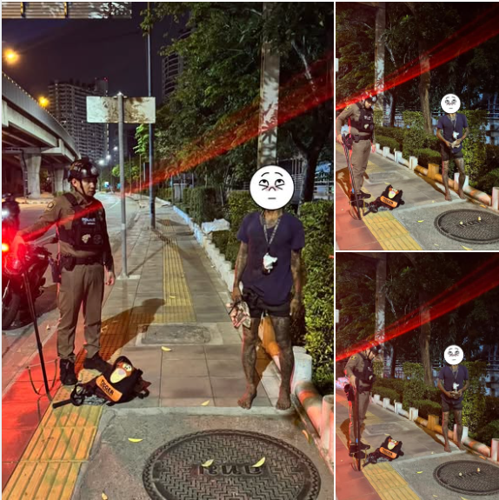

วันที่ 9 พฤษภาคม 2569 เวลา 16.34 น
เจ้าหน้าที่สายตรวจออกช่วยเหลือประชาชน
https://www.facebook.com/share/p/1DAqGTgSmw/
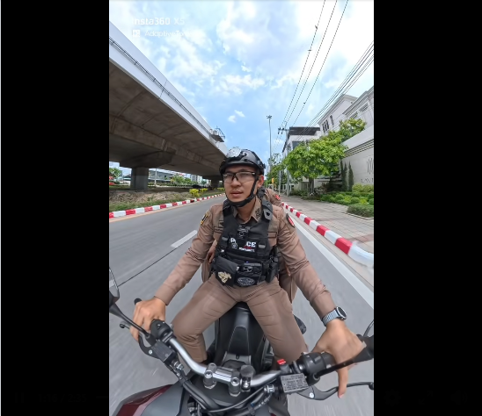

วันที่ 31 พฤษภาคม 2569 เวลา 15.53 น
เจ้าหน้าที่สายตรวจออกตรวจพื้นที่รับผิดชอบ
https://www.facebook.com/share/p/196gRwU3ZD/

